Séquence proposée par : Georgeta Bădău, Lycée « Horea, Cloşca şi Crişan » d’Alba Iulia
En ligne sur : http://lewebpedagogique.com/flegbadau/2011/11/19/11402/

Sujet : Exploiter un court-métrage en classe de FLE: Gratte-papier

Compétence visée
Comprendre un court-métrage et s’exprimer à l’oral ou par écrit sur son contenu.

Objectifs communicatifs
1. Anticiper le thème du film.
2. Emettre des hypothèses sur le contenu du document
3. Comprendre globalement, puis en détail un court-métrage
4. S’exprimer et argumenter à l’oral ou par écrit sur un sujet donné

Objectifs linguistiques :
1. Résumer un court-métrage
2. Relever les caractéristiques physiques des personnages, les comparer
3. Enrichir son lexique grâce à des synonymes/antonymes/paronymes/homonymes

Objectif interculturel :
1. Découvrir des festivals européens de courts-métrages

Education aux médias :
Comprendre ce qu’est un court-métrage.
Etre attentif et appréhender le rôle du cadrage, des gestes, des bruits, de la musique.

Supports utilisés
Le court-métrage « Gratte-papier ». En ligne sur : http://www.youtube.com/watch?feature=player_embedded&v=xZK6RTnLOr4
Exploiter un court-métrage en classe de FLE : fiche du professeur et fiche de l’élève. En ligne sur : http://lewebpedagogique.com/flegbadau/2011/11/19/11402/

Niveau de classe
Classe de Xe L1 (B1)

Durée
3 séances de 50 minutes

Déroulement des activités
Durée | Déroulement | Activité des élèves | Rôle du professeur | Organisation de classe | Matériel utilisé
Phase 1  10 minutes | Présentation de la compétence et des objectifs des trois séances | Ecoute active de la consigne donnée, éventuellement questions | Le professeur annonce les objectifs de la séance et explique aux élèves qu’ils vont analyser un court-métrage.  Fournir aux élèves une définition du court-métrage http://fr.wikipedia.org/wiki/Court_m%C3%A9trag | Grand groupe | Diaporama
Phase 2  15 minutes | Rechercher et sélectionner des informations pour accomplir une tâche  Utiliser un moteur de recherche pour trouver des informations sur un sujet donné | Pendant 10 minutes, les élèves utilisent un moteur de recherche quelconque pour trouver des informations sur des festivals européens de films. | Le professeur divise la classe en groupes de deux élèves, puis il demande à chaque binôme de faire une recherche sur Internet pour découvrir quelques festivals de film européens.  Si les élèves ne retiennent pas la Berlinale et Mouviz Festival, le professeur les leur signalera. | Grand groupe  Binôme | Salle informatique  Fiches de travail (annexe 1)
Phase 3  25 minutes | Exprimer ses goûts et ses préférences en matière de courts-métrages  Découverte des courts-métrages par les groupes | Les élèves présentent leur court-métrage favori et justifient leur choix | Reformulations  Remarques et suggestions en rapport avec les présentations des élèves. | Binôme | Sites http://www.mouviz.com/films/  et  http://www.les-courts-metrages.fr/
Phase 4  10 minutes | Faire des suppositions sur le contenu du document | Ils font des suppositions sur le lieu de déroulement du film et propose des titres. | Il demande aux élèves d’écouter, les yeux fermés, 2-3 minutes du film (début et fin)  Demander aux élèves quel pourrait être le titre du film et où se passe l’action.  Il faut laisser un peu de temps aux élèves pour qu’ils puissent se mettre d’accord sur un sujet.  Mise en commun à l’oral.  Le professeur accepte toutes les propositions des élèves.  Cette activité a pour but de préparer les apprenants à la réception du document et à la découverte du sujet. | Grand groupe  Binôme | Son de la vidéo « Gratte-papier »
Phase 5  30 minutes | Imaginer l’identité et la vie des personnages. | Ils remplissent la fiche d’identité de chaque personnage. Toutes les fiches seront publiées sur le blog. | Il montre aux élèves les photos de l’annexe 2 et leur explique que ces personnages apparaissent dans le premier film de Guillaume Martinez, un court métrage qui a reçu en 2006 l’Ours d’argent à la Berlinale de Berlin et le prix du public au Mouviz Festival de Nantes.  Il demande aux élèves de donner une identité à un des personnages du film qu’ils vont voir (tirage au sort) | Sous-groupes | Fiche de travail (annexe 2)
Phase 6  15 minutes | Comprendre globalement un court-métrage | Ils répondent au questionnaire proposé par le professeur.  Dans une première étape, chaque élève remplit de façon individuelle le questionnaire en ligne prévu dans l’annexe no.3. | Il diffuse le film.  Il demande aux élèves de remplir le questionnaire en ligne. | Travail individuel, puis négociation en binôme | Questionnaire en ligne : http://www.flevideo.com/fle_video_quiz.php?id=3731  (annexe 3)
Phase 6  10 minutes | Comprendre en détail un court-métrage | A deux, ils remplissent la fiche fournie par le professeur.  Ils corrigent les phrases à l’aide du dictionnaire http://dictionnaire.sensagent.com/dictionnaire/fr-fr/  Finalisation de la production du groupe puis remise des fiches au professeur. | Il rediffuse le film.  Il demande aux élèves de noter les mots soulignés ou entourés au crayon par le jeune homme et la jeune femme.  Il diffuse à nouveau la séquence 4 en faisant des arrêts sur image pour permettre aux élèves de  remplir le tableau de l’activité 4.  Il demande aux élèves de faire les corrections nécessaires (orthographe, syntaxe, ponctuation). | Binôme | Grille de l’annexe 4
Phase 7  15 minutes pour mettre en commun les dialogues rédigés en autonomie (devoir) | Imaginer un dialogue dans un contexte de vie pareil à celui du court-métrage analysé (devoir) | Les élèves se mettent d’accord sur le sujet. Ils repèrent les mots dans les livres/les revues qui leur ont été remis(es).  Chaque binôme va rédiger une grille comme celle de l’annexe no.4 | Il distribue aux élèves des livres/des revues en français (ou des photocopies de quelques pages de livres/revues)  Sur le même modèle de communication développé dans le court-métrage, les élèves élaborent un dialogue simple qui prendra en compte un contexte où il n’est pas possible de parler à voix haute. | Binôme | La consigne est prévue dans l’annexe 5.
Phase 8  10 minutes (réservées au bilan) | Bilan et mise en ligne des produits réalisés par les élèves | Correction des produits des élèves, puis remise au professeur. | Remarques finales, puis remise individuelle d'un récapitulatif sur les objectifs. | Grand groupe | Productions finales des élèves

Annexe 1
Activité 1

Un court-métrage, c’est quoi ?
Les courts métrages sont tout d’abord des œuvres cinématographiques destinées à être projetées dans une salle de cinéma. Un court métrage (ou court-métrage) est un film de cinéma d'une durée plus courte que la durée classique des films commerciaux passant en salle (généralement moins d'une heure). Le terme « court métrage » fait référence à la longueur du film projeté. On retrouve dans le court métrage les mêmes catégories cinématographiques que le long métrage (film documentaire, fiction, film expérimental, film d'animation, cinéma militant etc.)

Suivez les liens :
http://www.mouviz.com/films/
http://www.les-courts-metrages.fr/
En binôme, remplissez la fiche ci-dessous et postez-la sous forme de commentaire sur le blog.
Site | Le court-métrage que j’aimerais voir
http://www.mouviz.com/films/ | Titre (année de production) | Justification
http://www.mouviz.com/films/ | Ex. Entre parenthèses (2004) | Ex. J’aimerais voir ce film car j’aime les histoires romantiques. En plus, ce court-métrage parle des dangers et de la tentation de l’Internet.  http://www.mouviz.com/films/court_metrage_film__entreparentheses.html

Annexe 2
Activité 2
Imaginer l’identité et la vie des personnages.
1. 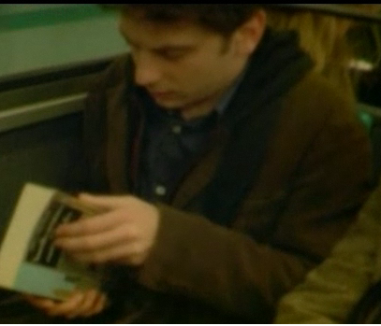2. 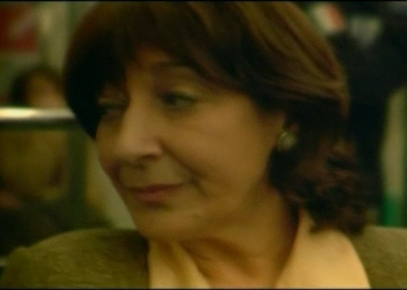 3. 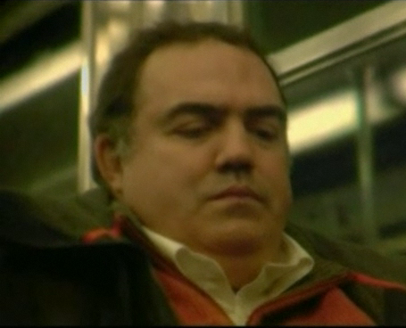 4. 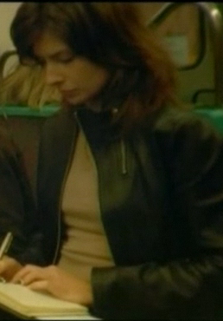 5. 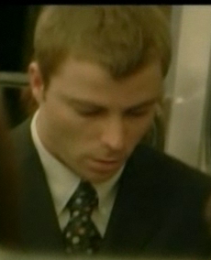

Complétez la fiche d’identité de votre personnage.
Sites à consulter pour :
- trouver des noms français : http://www.almanach.free.fr/
- trouver des métiers : http://www.onisep.fr
- trouver des plans de villes : http://france.express-map.com/
Nom :
Prénom :
Nationalité :
Age :
Situation familiale :
Profession :
Domicile :
Description physique :
Traits de caractère :
Goûts, loisirs, passions :

Annexe 3

Activité 3

Sélectionnez dans la liste la réponse correcte, en fonction de ce que vous voyez :

Un jeune homme entre dans une rame de métro et
cherche sa place.
s’installe en face d’un homme qui lit un journal et à côté d’une femme.
dit bonjour aux autres voyageurs.
Les regards des autres voyageurs sont :
pleins de compréhension.
agacés et méfiants.
curieux et bienveillants.
Une jeune femme s’assied à côté du jeune homme et
feuillette son agenda.
écoute de la musique.
parle au téléphone.
Le jeune homme en costume-cravate qui arrive dans la rame et s’assied en face du jeune homme et de la jeune femme
regarde avec beaucoup d’insistance la jeune femme.
discute avec son voisin d’en face.
travaille sur son ordinateur.
Pourquoi le jeune homme décide-t-il de communiquer avec la jeune fille par l’intermédiaire des mots de son livre au lieu de lui parler ?
il veut être original.
il ne veut pas que les autres entendent leur dialogue.
il est muet.
Pour commencer le dialogue muet avec sa belle voisine, le jeune homme lui écrit
qu’il ne la voit pas à cause de ses cheveux.
que le son de sa voix doit être très doux.
que les gens la regardent.
Quel argument a-t-il le jeune homme pour convaincre la jeune femme de rester avec lui ?
dehors le stress gronde.
dehors il fait froid.
dehors il y a des dangers.
Quel pourrait être le sens du terme « gratte-papier » dans ce court-métrage ?
employé de bureau
séducteur
écrivain sans talent

Annexe 4

Activité 4 (selon une idée présentée dans la fiche pédagogique du CAVILAM : http://www.cavilamenligne.com/docs/cours_metrages/etrangement_courts/Gratte-papier.pdf)

Notez les mots soulignés ou entourés au crayon par le jeune homme et la jeune femme. Corrigez les phrases à l’aide du dictionnaire : http://dictionnaire.sensagent.com/dictionnaire/fr-fr/

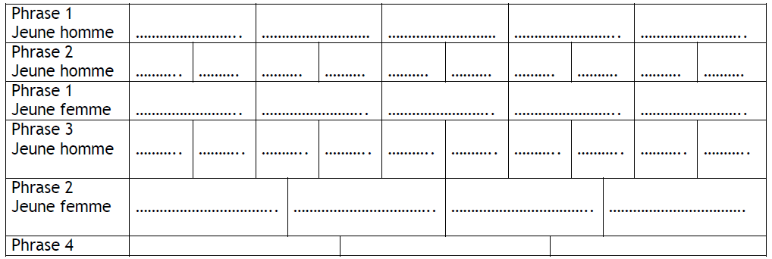

Annexe 5

Activité 5 (devoir)

Vous êtes dans une salle de spectacle et vous tombez subitement sous le charme d’un voisin/d’une voisine. Vous n’osez pas lui parler pour ne pas déranger les autres spectateurs. A la manière des personnages du court-métrage « Gratte-papier », vous échangez quelques répliques en soulignant les mots dans un des livres/des revues qui vous ont été fourni(e)s par votre professeur de français.

